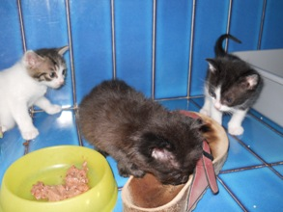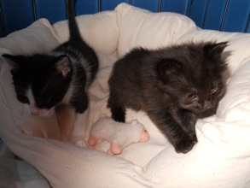

GATTINI, GATTINI!

Sono tanti, sono bellissimi e coccolosissimi… e cercano tutti casa !
Chiamate il 3408961224

